**МИНОБРНАУКИ РОССИИ**

**Санкт-Петербургский государственный**

**электротехнический университет**

**«ЛЭТИ» им. В.И. Ульянова (Ленина)**

**Кафедра МОЭВМ**

отчет

**по лабораторной работе №6**

**по дисциплине «Операционные системы»**

**ТЕМА: ПОСТРОЕНИЕ МОДУЛЯ ДИНАМИЧЕСКОЙ СТРУКТУРЫ**

|  |  |  |
| --- | --- | --- |
| Студент гр. 6381 |  | Токун М. С. |
| Преподаватель |  | Губкин А.Ф. |

Санкт-Петербург

2018

# **Цель работы.**

Исследование возможности построения загрузочного модуля динамической структуры.

# **Ход работы.**

## **Описание данных**

**MEMORY_ERROR_7 (8, 9)** – сообщения о возможных ошибках при подготовке места в памяти.

**CALL_ERROR_1 (2, 5)** – сообщения о возможных ошибках при запуске вызываемой программы.

**RESULT_0 (1, 2, 3)** – сообщения о завершении программы.

**PATH** – путь к вызываемой программе.

**PARAMS** – блок параметров.

**MEM_FREE_FLAG** – для отслеживания, выделена ли память для программы.

**KEEP_SP** **–** для сохранения регистра sp.

**KEEP_SS –** для сохранения регистра ss.

## **Описание функций**

**FREE_MEMORY**– подготавливает место в памяти.

**END_OF_PROGRAM** – обрабатывает завершение программы в зависимости от типа завершения.

**CREATE_ENV** – создает блок параметров.

**WRITE** – процедура для вывода строки на консоль.

## **Описание алгоритма**

Сначала подготавливается место для программы в памяти, потом создается блок параметров, затем запускается вызываемый модуль и выводятся причины завершения.

При этом обрабатываются ошибки, которые могут возникнуть при освобождении памяти и при вызове загрузчика.

## **Результат выполнения**

1. Запуск lab_6 и ввод символа A-Z

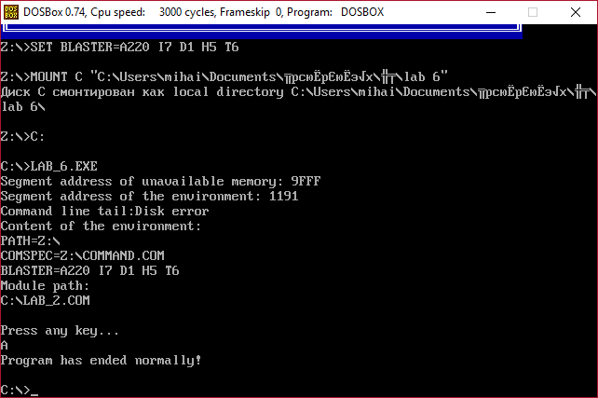

Рисунок 1 – Результат выполнения программы шага 1

1. Запуск lab_6 и ввод комбинации клавиш Ctrl+C

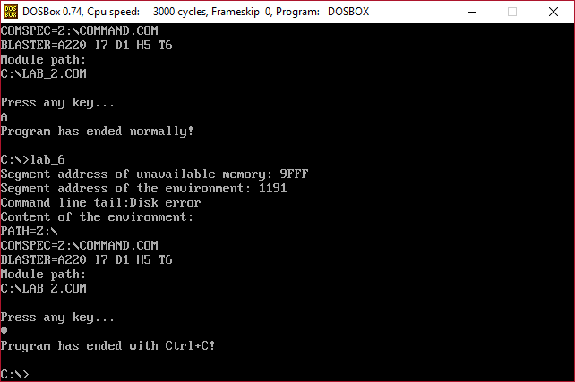

Рисунок 2 – Результат выполнения программы шага 2

1. Запуск lab_6, когда текущий каталог другой

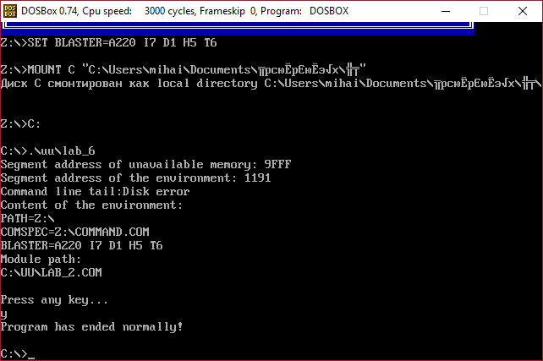

Рисунок 3 – Результат выполнения программы шага 3

1. Запуск lab_6, когда модули находятся в разных каталогах

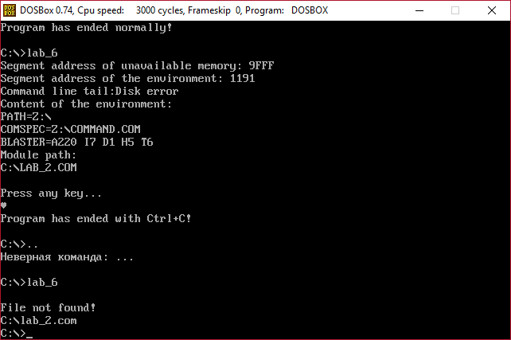

Рисунок 4 – Результат выполнения программы шага 4

**Вывод.**

В ходе данной лабораторной работы была изучена возможность построения модуля динамической структуры.

## **Ответы на контрольные вопросы.**

1. *Как реализовано прерывание Сtrl+C?*

Прерывание реализовано так, при нажатии Ctrl+C (CTRL+BREAK), управление будет передано по адресу 0000:008Ch (INT 23h). После чего, данный адрес будет скопирован в PSP посредством выполнения функций 26h и 4ch, а затем восстановлен из PSP при выходе из программы.

1. *В какой точке заканчивается вызываемая программа, если код причины завершения 0?*

При вызове функции 4Ch прерывания int 21h.

1. *В какой точке заканчивается вызываемая программа по прерыванию ctrl+c?*

При вызове функции 01h прерывания int 21h.